Temat tygodnia: Wielkanoc

Kochane „żabki”, drodzy rodzice. Mam nadzieję, że poprzednie zadania nie sprawiały Wam trudności! Chętnie zobaczyłybyśmy jak pracujecie ;)

Zapraszam was na kolejną dawkę zadań Wielkanocnych

1. Poranne ćwiczenia z rana są tak samo ważne, jak śniadani. Proszę, obejrzyj filmik i razem z Mery ćwicz do woli!

[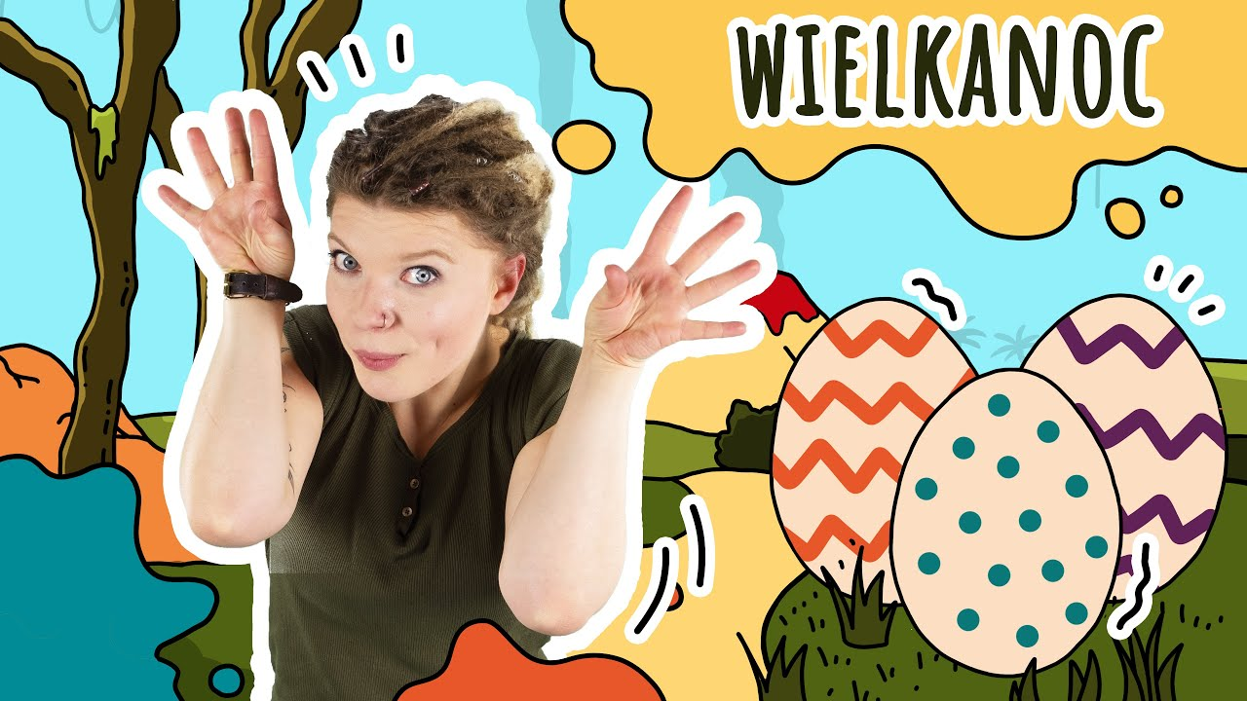](https://www.youtube.com/watch?v=FfwAlxcPD8Q)

2. Spróbuj podą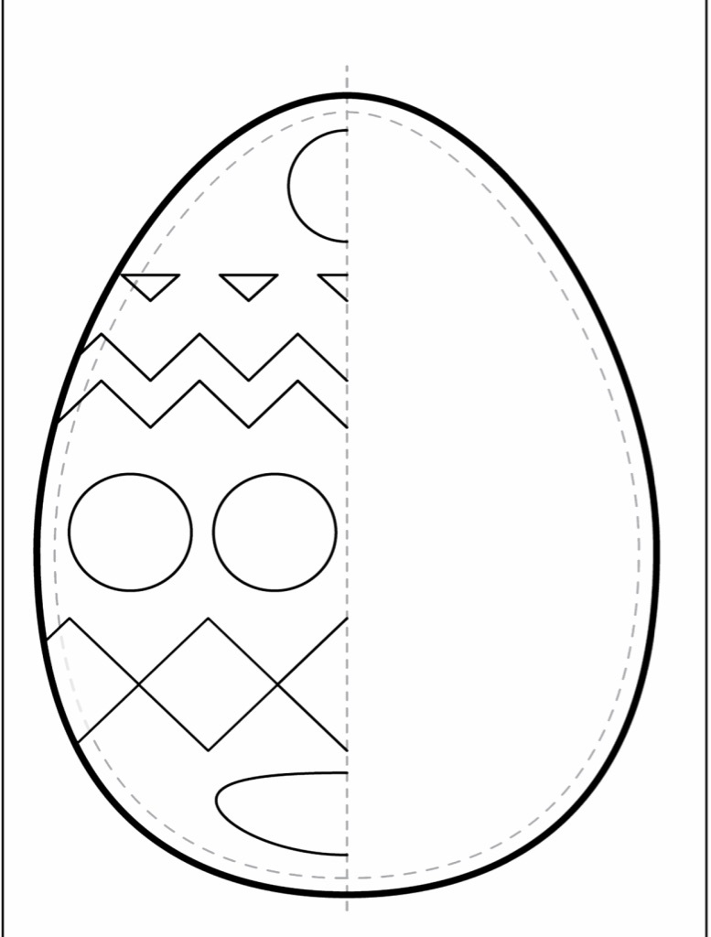żać za śladem

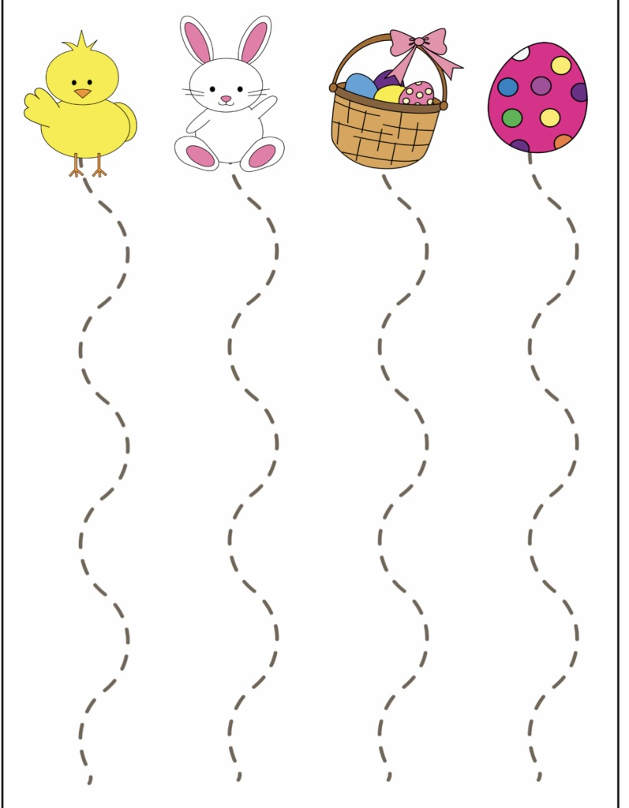

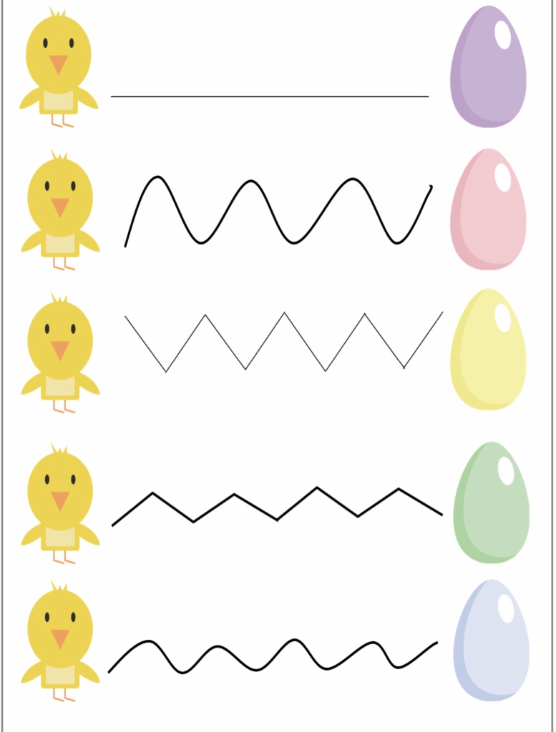

3. Kochane żabki. Proszę, abyście wyciągnęli swoje karty pracy, które dostaliście do domu i ozdobili swoje pisanki. Może uda Wam się coś ładnego namalować ? Jestem przekonana, że tak będzie.

Pozdrawiamy

Pani Kasia i Pani Agatka